2009学年第一学期温州二中期中考试
高三生物试卷
命题：蒋义洁 审题： 陈靓
温馨提示：
本试卷分第Ⅰ卷（30题）和第Ⅱ卷（3题）两部分。本试卷满分100分，答题时间90分钟。
第I卷(共50分，1-20题每题2分，21-30每题1分)
1．下列叙述中，正确的是
A．胰高血糖素能促进肝糖原和肌糖原分解，使血糖浓度升高
B．一个细胞内所有的基因都要表达，但在表达的时间上各不相同
C．克隆羊“多莉”的成功证明了细胞质具有调控细胞核发育的作用
D．植物组织培养时，主要是通过调节剂营养物质配比，来诱导愈伤组织再分化
2．下列有关胚胎工程的叙述，正确的是
A．胚胎干细胞培养时，为了抑制其分化，常需接种在成纤维细胞上
B．从附睾取出的成熟精子可直接与成熟的卵细胞受精
C．通过胚胎移植技术可充分发挥良种母畜的繁殖潜力
D．“试管动物”的生殖方式属于无性生殖
3．细胞分化是奢侈基因选择性表达的结果。下列属于奢侈基因的是
A．血红蛋白基因 B．ATP合成酶基因
C．DNA解旋酶基因 D．核糖体蛋白基因
4．下表表示人体细胞外液和细胞内液的物质组成和含量的测定数据，相关叙述不正确的是
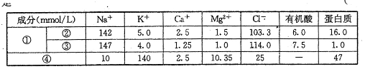
A．④属于细胞内液，因为其含有较多的蛋白质、K⁺等
B．②属于血浆，③属于组织液，②的蛋白质含量减少将导致③增多
C．肝细胞中的CO2从产生场所扩散到②至少需穿过6层磷脂分子层
D． ③与④的成分存在差异的主要原因是细胞膜的选择透过性
5．有人测定了甲、乙两种植物的叶片在不同温度条件下的光合速率和呼吸速率，并分别与30℃时测定的数据比较，结果如下图所示。下列分析中，不正确的是
A．温度超过40℃，甲的氧气释放量下降
B．温度为55℃时，乙不能积累有机物
C．乙比甲耐高温，因为乙的光合速率和呼吸速率均在较高温度下才开始下降
D．甲在47℃的温度下光合速率为0，表明甲死亡
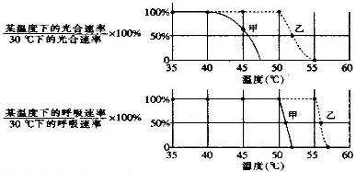
6．下列有关生物膜的叙述，不正确的是
A．鼠脾细胞与兔造血干细胞的细胞膜能够发生融合
B．用蛋白酶处理生物膜可改变其组成，改变了其通透性
C．在生长激素的合成和分泌过程中，生物膜只发生结构上的联系
D．兴奋在神经纤维上传导和在神经元间传递时，生物膜发生的变化是不同的
7．下图中能正确表示胰蛋白酶对底物的分解速度和温度关系的是
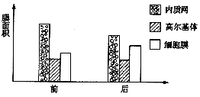
8.下图是某细胞在进行某生命活动前后几种生物膜面积的变化图，在此变化过程中最可能合成的是

A．抗体 B．雄性激素 C．呼吸酶 D．DNA合成酶
9．下列哪一种方法不能用于检测目的基因是否成功导入或表达
A．将目的基因直接打上放射性标记，导入受体细胞后用检测仪跟踪
B．在含某种抗生素的培养基中培养导入了重组质粒的大肠杆菌
C．利用相应的DNA探针与受体细胞DNA分子进行杂交
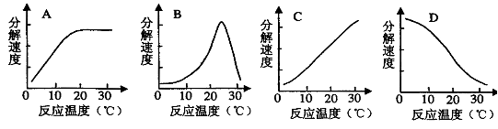
D．提取受体细胞蛋白质，利用抗原—抗体特异性反应进行检测
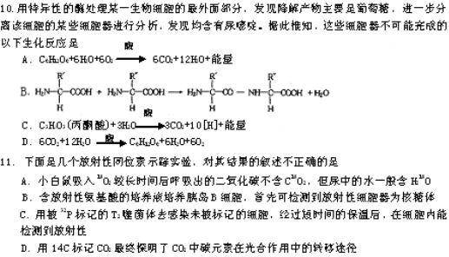
12．英国科学家首次用羊的体细胞(乳腺细胞)成功地培育出一只小母羊，取名为“多利”，这一方法称之为克隆。以下四项中，与此方法在本质上最相近的是
A．将兔的早期胚胎分割后，分别植入两只母兔的子宫内，并最终发育成两只一样的兔
B．将人抗病毒基因嫁接到烟草的DNA分子上，培育出具有抗病毒能力的烟草新品种
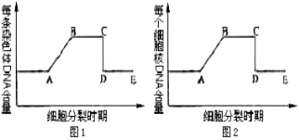
C．将鼠骨髓瘤细胞与经过免疫的脾细胞融合成杂交瘤细胞
D．将人的精子与卵细胞在体外受精，等受精卵在试管内发育到囊胚期时，再植入女性子宫内发育成“试管婴儿”
13．右图表示雄果蝇细胞分裂过程中DNA含量的变化。下列叙述中，正确的是
A．若图1表示减数分裂，则图1的CD段表示同源染色体分开
B．若图1表示减数分裂，则图 1 的BC段一个细胞中可能含有0个或1个Y染色体
C．若两图均表示有丝分裂，则两图的DE段一个细胞内只含2个染色体组
D．若图1表示减数分裂、图2表示有丝分裂，则两图的CD段都发生着丝点分裂
14．下表为几种限制性核酸内切酶识别的序列和切割的位点。如下图，已知某DNA在目的基因的两端1、2、3、4四处有BamHⅠ或EcoRⅠ或PstⅠ的酶切位点。现用BamHⅠ和EcoRⅠ两种酶同时切割该DNA片段（假设所用的酶均可将识别位点完全切开），下列各种酶切位点情况中，可以防止酶切后单个含目的基因的DNA片段自身连接成环状的是
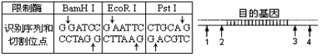
A．1 为BamHⅠ，2为EcoRⅠ，3为BamHⅠ，4为PstⅠ
B．1 为EcoRⅠ，2为BamHⅠ，3为BamHⅠ，4为PstⅠ
C．1 为PstⅠ，2为EcoRⅠ，3为EcoRⅠ，4为BamHⅠ
D．1 为BamHⅠ，2为EcoRⅠ，3为PstⅠ，4为EcoRⅠ
15．一对等位基因经某种限制性内切酶切割后形成的DNA片段长度存在差异，凝胶电泳分离限制酶切割的DNA片段，与探针杂交后可显示出不同的带谱（如图Ⅰ所示）。根据该特性，就能将它作为标记定位在基因组的某一位置上。现有一对夫妇生了三个儿女和一个儿子，其中1号性状表现特殊（如图Ⅱ），由此可推知四个儿女的基因型（用D、d表示一对等位基因）正确的是
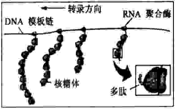
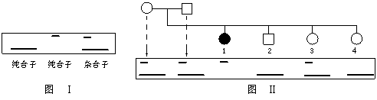
A．1号为X^{d} X^{d} B．2号为X^{D} Y C．3号为Dd D．4号为DD或Dd
16．用动、植物成体的体细胞进行离体培养，下列叙述正确的是
A．都需用CO₂培养箱 B．都需用液体培养基
C．都需要激素 D．都可体现细胞的全能性
17．图3表示某绿色植物光合作用中光强度和氧气释放速度的关系。图4表示该植物在不同温度（和）下，某一光强度时氧气释放量和时间的关系，请据图回答：
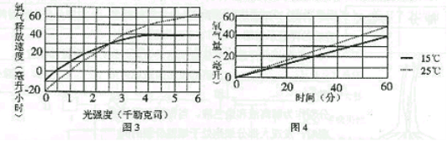
A．当图4纵坐标分别表示光合作用所产生氧气的净释放量和总量时，则它们分别是在光强度为4和2.5千勒克司下的测定
B．若该植物的呼吸商（呼吸商=呼吸放出的CO₂量／呼吸消耗的O₂量）为0.8，在25℃条件下，1小时内呼吸作用放出的CO₂量为16毫升
C．若该植物的呼吸为0.8，在 4千勒克司光强度下，该植物进行光合作用时除完全利用呼吸作用所产生的CO₂外，每小时还应从外界吸收CO₂ 54毫升
D．在4千勒克司光强度下，25℃时该植物每小时光合作用所产生的葡萄糖量是15℃时的1.6 倍，这主要是因为温度影响光合作用中酶的活性
18．下列叙述，不正确的是
A．蛋白质肽链的盘曲和折叠被解开时，其特定功能发生改变
B．载体上的抗性基因有利于筛选含重组DNA的细胞和促进目的基因的表达
C．人胰岛素原基因在大肠杆菌中表达的胰岛素原无生物活性
D．胆固醇是构成细胞膜的重要成分，在人体内参与血液中脂质的运输
19．下图为原核细胞中转录、翻译的示意图。据图判断，下列描述中不正确的是
A．图中表示4条多肽链正在合成
B．转录尚未结束，翻译即已开始
C．多个核糖体同时合成多条多肽链
D．一个基因在短时间内可表达出多条多肽链
20．科学家已经研制出第三代疫苗——DNA疫苗。DNA疫苗是指将编码抗原蛋白的基因插入到适宜的质粒中得到的重组DNA分子。将其导入人体内，在人体细胞内表达的产物可直接诱导机体免疫应答，且可持续一段时间。下列有关DNA疫苗的叙述，正确的是
A．表达产物是抗体
B．如果没有适宜的运载体可以直接把目的基因注射到人体内发挥免疫作用
C．疫苗所用的目的基因可以是病原体的任意一个基因
D．生产过程需要DNA连接酶和限制性核酸内切酶
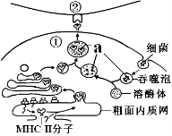
21．新生儿小肠上皮细胞通过消耗ATP，可以直接吸收母乳中免疫球蛋白、半乳糖和葡萄糖等。母乳中的营养蛋白可以被消化吸收。免疫球蛋白在新生儿消化道中不能被分解的原因及被吸收到血液中的方式可能是
A．新生儿的消化系统发育不完全，无消化蛋白质的能力；胞吞方式吸收
B．母乳中含有抑制免疫球蛋白分解的某些物质；胞吞方式吸收
C．新生儿的消化系统中含有抑制蛋白质分解的某种物质；主动运输方式吸收
D．母乳中含有一定量的ATP，可为新生儿提供物质吸收的能量；胞吞方式吸收
22．右图表示吞噬细胞摄取和处理病原体，并传递抗原的过程，图中MHC－Ⅱ分子是一类主要组织相容性复合体，是一种特异的糖蛋白，能与抗原（图中的a）形成抗原－MHC复合体，移动到细胞的表面。下列叙述正确的是：
A．图中a能被浆细胞特异性识别
B．受刺激活化的②将产生淋巴因子
C．MHC－Ⅱ分子从内质网腔到达细胞表面共穿过6层膜
D．只有3种细胞器与MHC－Ⅱ分子的合成、加工、运输
过程有关
23. 2007 年11月下旬，美国和日本的两个研究小组几乎同时宣布成功将人体皮肤细胞改造成了几乎可以和胚胎干细胞相媲美的多功能干细胞—“iPS细胞”，人类iPS 细胞可以形成神经元等人体多种组织细胞。以下有关“iPS 细胞”的说法中，正确的是
A.“iPS 细胞”分化为人体多种组织细胞的过程表现了细胞的全能性
B.“iPS 细胞”有细胞周期，它分化形成的神经细胞没有细胞周期
C.“iPS 细胞”既可分化形成神经元，也可用于制造心肌细胞，说明“iPS 细胞”在分裂时很容易发生突变
D.“iPS 细胞”只能分化成人体多种组织细胞是因为它不具有人体的完整基因组
24．细胞作为生命活动的基本单位，其结构和功能高度统一。下列有关叙述正确的是
①卵细胞体积较大有利于和周围环境进行物质交换，为胚胎早期发育提供所需养料
②哺乳动物成熟的红细胞表面积与体积之比相对较大，有利于提高气体交换效率
③小肠绒毛上皮细胞内有大量的线粒体，有助于物质运输的能量供应
④哺乳动物成熟精子中细胞质较少，有利于精子运动
A．①②③ B．②③④ C．①③④ D．①②④
25．细胞膜在细胞的生命活动中具有重要作用。下列相关叙述不正确的是
A．细胞膜的糖被在细胞间具有识别作用
B．细胞膜对膜两侧物质的进出具有选择性
C．细胞膜内外两侧结合的蛋白质种类有差异
D．载体蛋白是镶在细胞膜内外表面的蛋白质
26．a、b、c表示生物体内的三个生理过程，如下图所示的三个过程中Y代表的物质和特征分别是 进入细胞a
X X与Y结合 变成其他物质b
被清除c
①酶 ②抗体 ③载体 ④选择性 ⑤特异性 ⑥专一性
A．①②③；④⑤⑥ B.②③①；⑤④⑥
C．③①②；④⑥⑤ D.③②①；⑥④⑤
27. 下面为动物机体的细胞凋亡及清除示意图。据图分析，不正确的是
A. ①过程表明细胞凋亡是特异性的，体现了生物膜的信息传递功能
B. 细胞凋亡过程中有新蛋白质合成，体现了基因的选择性表达
C. ②过程中凋亡细胞被吞噬，表明细胞凋亡是细胞被动死亡过程
D. 凋亡相关基因是机体固有的，在动物生长发育过程中发挥重要作用
28．甲状腺细胞可以将氨基酸和碘合成甲状腺球蛋白，并且将甲状腺球蛋白分泌到细胞外，其过程如下图所示。下列叙述错误的是
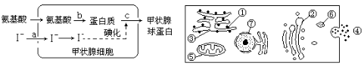
A．若含¹⁸O的氨基酸在甲状腺细胞内的代谢过程中产生了H₂¹⁸O，那么水中的¹⁸O最可能来自于氨基酸的—COOH
B．细胞内的碘浓度远远高于血浆中的碘浓度，这表明a是主动运输过程
C．与c过程有关的细胞器是内质网、高尔基体、线粒体
D．右图中③结构是将氨基酸组装成蛋白质的主要场所
29.下列关于植物体细胞杂交或植物组织培养的叙述，错误的是
A.利用植物体细胞杂交技术可以克服生殖隔离的限制，培育远缘杂种
B.不同植物原生质体融合的过程属于植物体细胞杂交过程
C.利用植物组织培养可以筛选出对人类有用的突变体
D.两个不同品种的紫茉莉杂交，F₁的遗传物质父本和母本各提供一半
30．以下关于实验的描述中正确的选项数共有
① 脂肪的鉴定发现满视野都呈现橘黄色，于是滴1-2滴50%盐酸洗去浮色；
② 在稀释的蛋清液中加入双缩脲试剂，摇匀，可看到溶液变为紫色；
③ 制作小生态瓶模拟池塘生态系统，将其放在阳光直射处保持能量流动；
④ 用于观察质壁分离与复原的紫色洋葱表皮细胞同样可用来观察植物细胞有丝分裂；
⑤ 探索温度对淀粉酶活性影响的实验，一般用碘液，而不用斐林试剂作指示剂。
A．2项 B．3项 C．4项 D．5项

试卷Ⅱ(3题，共50分)

31.本题关于光合作用和呼吸作用请回答下列ⅠⅡ两部分题目．
Ⅰ.树林中，阳光穿过枝叶的空隙，会在地上投下圆形的光斑，光斑随着太阳的偏移和枝叶的摆动而移动。下图显示在人工照射某植物叶片形成光斑，并从实验中测得C0₂吸收速率和02释放速率的变化情况。请据图分析回答：

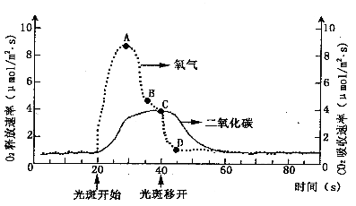
（1） 描述光斑开始照射后的5秒内，O₂释放速率和CO₂吸收速率的变化： 。
（2）图中的C点表示___________________________________ 。
（3）CD段O₂释放速率迅速恢复至原水平的原因是 ，而此时，CO₂吸收速率延续了一段时间后才下降，原因是 。
（4）光斑实验研究表明，制约O₂释放速率的因素是 。
（5）右边甲图表示在光照充足、CO₂浓度适宜的条件下，温度对某植物的真正光合作用速率和呼吸作用速率的影响。图中实线“——”表示光合作用速率，虚线“……”表示呼吸作用速率。请据图回答：
分析图解可知，光合作用、呼吸作用都受到温度的影响，其中与 作用 有关的酶对高温更为敏感。若昼夜不停地光照，该植物生长的最适宜温度约是 ；若温度均保持在20℃的条件下，长时间每天交替进行12h光照、12h黑暗，该植物能否正常生长？ 。在温度为10℃的条件下，该植物叶肉细胞中产生ATP的场所有 。
（6）根据甲图，在乙图的坐标上画出植物在15～60℃范围内的净光合作用速率的变化曲线。
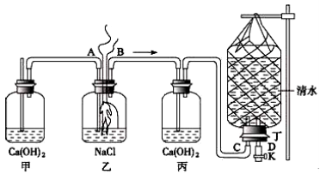Ⅱ．为探究脊蛙（去脑，保留脊髓）肌肉是否能进行呼吸作用，请依据所给的实验装置（K为止水夹）和材料，在给出的实验方法和步骤的基础上，继续完成探究实验，预测可能的实验结果,并完成问题。

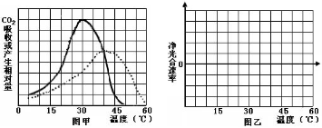

材料和用品：刚制备的去内脏脊蛙、导线、手摇感应电机等
方法步骤：
步骤1：将A、B两根导线插入乙瓶瓶塞，将A导线下端的小钩，钩在刚制备的去内脏
脊蛙背部肌肉上，带皮的蛙后肢接触食盐水，B导线的下端也接触食盐水，用
凡士林密封瓶口；
步骤2：
步骤3：
步骤4：
结果预测和结论：
该实验能否证明肌肉是否进行无氧呼吸,为什么?
32（Ⅰ）．人体细胞内含有抑制癌症发生的p53基因，生物技术可对此类基因变化进行检测。
(1)上图表示从正常人和患者体内获取的p53基因的部分区域。与正常人相比，患者在该区域的碱基会发生改变，这种变异被称为_________。
(2)已知限制酶E识别序列为CCGG，若用限制酶E分别完全切割正常人和患者的p53基因部分区域(见上图)，那么正常人的会被切成______个片段；而患者的则被切割成长度为______对碱基和______对碱基的两种片段。
(3)如果某人的p53基因部分区域经限制酶E完全切割后，共出现170、220、290和460碱基对的四种片段，那么该人的基因型是_______(以P+ 表示正常基因，P- 表示异常基因)。
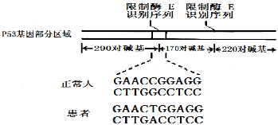
(Ⅱ)据美联社2008年1月17日《干细胞》杂志报道，美国加州的科学家使用了进行试管受精的年轻女性捐献的卵子，以及2名志愿者的皮肤成纤维细胞，成功克隆出了5个人体胚胎，进而可以开发出有研究价值的干细胞。请回答：
⑴上述过程中主要应用到的动物细胞工程有 。
⑵在使用合成培养基进行胚胎干细胞培养时，通常需要加入 等天然成分。在细胞培养时，要保证被培养的细胞处于一定的气体环境，所需要的气体主要有 ，其作用分别是 。如果将此细胞用于检测有毒物质是否引起了细胞基因突变，可用 技术。
⑶科学家欲进行胚胎分割移植，则应该选择发育良好、形态正常的桑椹胚或 ，将其移入盛有操作液的培养皿中，然后用分割针进行分割。
33．果蝇的红眼（W）对白眼（w）是显性。长翅（B）对残翅（b）是显性。现有红眼长翅雌果蝇和红眼长翅雄果蝇杂交。子代的雄果蝇中，红眼长翅：红眼残翅：白眼长翅：白眼残翅=3∶l∶3∶1。雌果蝇中红眼长翅：红眼残翅=3∶l。
（1）亲本的基因型是________________________。
（2）雄性亲本的一个精原细胞产生精细胞的基因型是____________________________。
（3）若对雌性亲本测交，所得子代雌雄个体的数量比为___________________，子代雌性个体中与雌性亲本表现型相同的个体占子代总数的_______________。
（4）果蝇的直毛和非直毛是一对相对性状（由基因A、a决定），基因位于x染色体上。从自然界中获得有繁殖能力的直毛雌、雄果蝇各一只，非直毛雌、雄果蝇各一只，现任意取两只不同性状的雌、雄果蝇进行一次杂交，请你根据后代的表现型及比例，确定雌雄亲本中的显性性状。（用文字加以说明）

生物考试答案
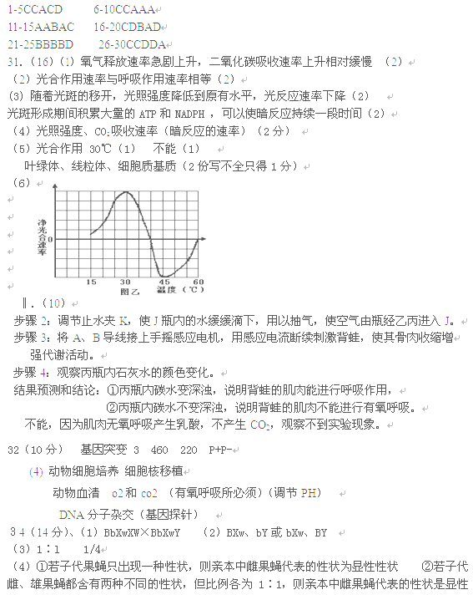性状 ③若子代雌、雄果蝇分别只有一种性状，则亲本中雄果蝇代表的性状为显性性状。（①②可合并说明，6分）

